Лекция 35
Программирование последовательного порта в ВІОS

Цель учебная: Научиться руководить портом последовательной передачи заих в языке программирования С

План:
- Функции прерывания INT 14h для управления последовательным портом

Параметры инициализации
- Форат байту стана
- Пример

Домашнее задание: Самостоятельная работа №43

Опишем функции BIOS, облегчающие обслуживание двух асинхронных адаптеров, COM1 и COM2. Эти функции доступны через прерывание INT 14h.

Первая функция предназначена для инициализации портов асинхронного адаптера:
На входе: AH = 00h;
DX = номер порта: 0 - COM1, 1 - COM2;
AL = параметры инициализации (см. дальше).
На выходе: AH = состояние порта асинхронного адаптера;
AL = состояние модема.

При вызове этой функции регистр AL должен содержать параметры инициализации:
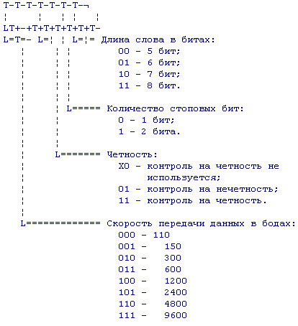
После вызова функции в регистр AH записывается состояние порта асинхронного адаптера:
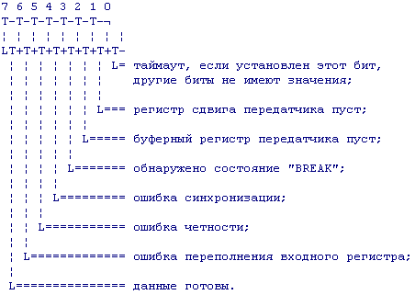

Регистр AL содержит байт состояния модема, соответствующий порту 3FEh.

Для передачи байта используется следующая функция:
На входе: AH = 01h;
DX = номер порта: 0 - COM1, 1 - COM2;
AL = передаваемый байт.
На выходе: AL сохраняется;
AH = состояние порта асинхронного адаптера,
если бит 7 регистра AH установлен в 1,
произошла ошибка.

Функция 02h предназначена для приема байта:
На входе: AH = 02h;
DX = номер порта: 0 - COM1, 1 - COM2.
На выходе: AL = принятый байт;
AH = состояние порта асинхронного адаптера,
если регистр AH не равен 0,
произошла ошибка.

Состояние порта асинхронного адаптера можно узнать с помощью функции 03h:
На входе: AH = 03h;
DX = номер порта: 0 - COM1, 1 - COM2.
На выходе: AH = состояние порта асинхронного адаптера;
AL = состояние модема.

Пример: Определить состояние адаптера СOM1 при помощи прерывания 14h.

#include <stdio.h>
#include <dos.h>
#include <conio.h>
union
{ struct
{
unsigned char timeout :1,
reg_sdvig :1,
buf_reg :1,
s_br :1,
e_sih :1,
e_ch :1,
e_inreg :1,
data :1;
} com;
unsigned char com_byte;
} icom;

union REGS reg;

void main()
{
printf("\nЧтение состояния COM1: ");
reg.h.ah=3;
reg.x.dx=0;
int86(0x14,&reg,&reg);
icom.com_byte=reg.h.ah;
if (icom.com.data==1) printf("\nПроизошла ошибка.");
else if (icom.com.timeout==1) printf("\nВремя ожидания вышло.");
else
{
printf("\nРегистр сдвига передатчика ");
if (icom.com.reg_sdvig==1) printf("пуст."); else printf("полон.");
printf("\nБуферный регистр передатчика ");
if (icom.com.buf_reg==1) printf("пуст."); else printf("полон.");
printf("\nСостояние BREAK ");
if (icom.com.s_br==1) printf("обнаружено."); else printf("не обнаружено.");
}
getch();
}

